Информация о творческом коллективе «Мастерилка»
Педагог дополнительного образования – Мощенская Л.А.

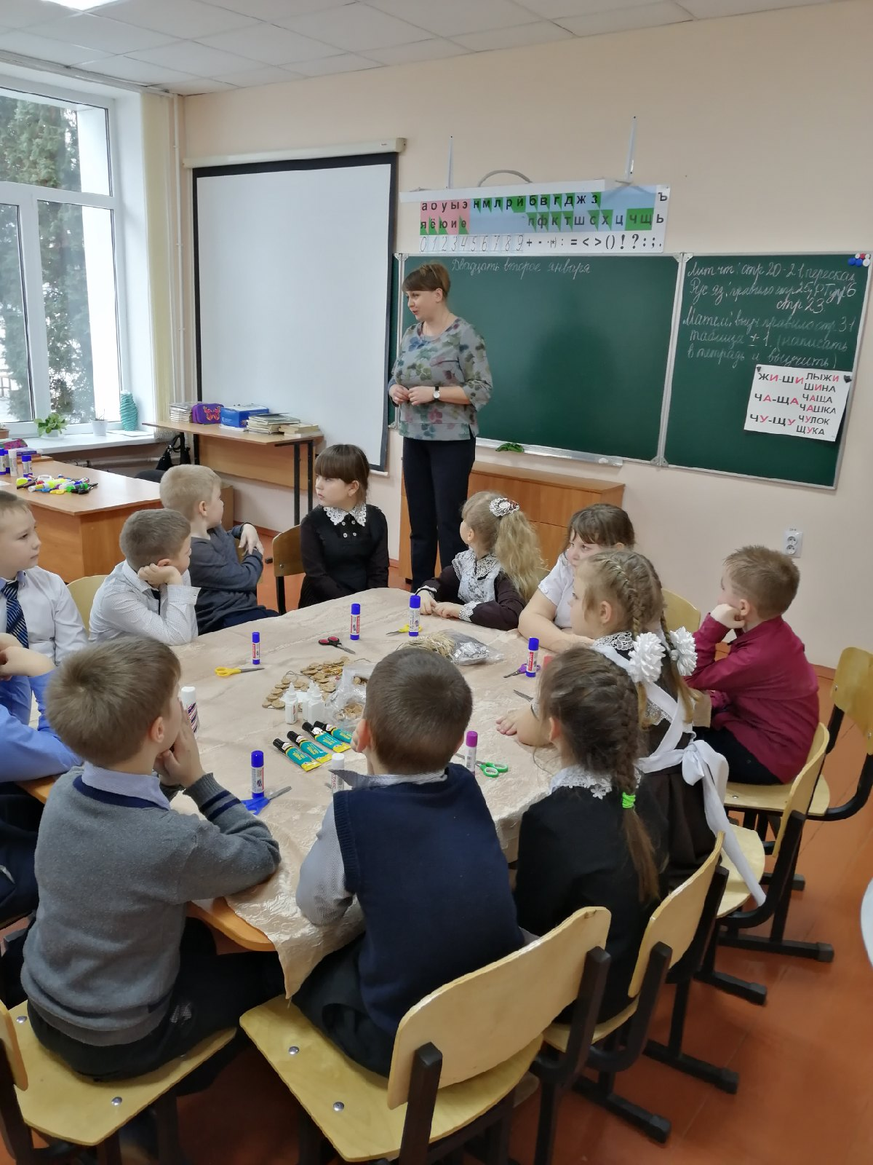Детское объединение художественной направленности работает на базе МБДОУ «Детский сад №1». С целью развития творческих способностей детей, воспитания любви к природе, через работу с природным материалом.
